Tirgus izpēte ID. Nr. GNP/2022/TI/36

“Maršruta savienojuma zīmju izgatavošana un uzstādīšana”

Reģionālā velo maršruta Nr.15 ““Viļaka - Gulbene – Ērgļi – Rīga, Green Ways” posma Gulbenes novadā marķēšana projekta Nr. LV-RU-006 “GREENWAYS RIGA - VILAKA” (Zaļie ceļi Rīga – Viļaka) ietvaros

Tehniskā specifikācija

PASŪTĪTĀJS
Gulbenes novada pašvaldība
Piedāvājums jānosūta uz e-pasta adresi elina.strode@gulbene.lv līdz 24.07.2022. (ieskaitot)

Nr.p. k. | Tirgus cenas izpētes priekšmets | Mērv. | Apjoms
1. | Papildzīmes Nr. 857 „Velo maršruts” izgatavošana, piegāde un uzstādīšana | Gab. | 24*
2. | Papildzīmes balstu (stabu) izgatavošana, piegāde un uzstādīšana | Gab. | 7*
3. | Maršruta zīmes (stiprināmas uz koka gulšņiem) izgatavošana, piegāde un uzstādīšana | Gab. | 4*
*Pasūtītājs informē, ka atsevišķā gadījumā skaits un izvietojums līdz līguma noslēgšanai no pasūtītāja puses var tikt precizēts.

Nr.  p.k. | Tehniskā specifikācija
1. | Norādes zīmes (Velo maršruts Nr. 15) – izgatavošana, piegāde un uzstādīšana  Papildzīmes nr. 857 „Velo maršruts” prasības:  - zīmes izgatavotas un uzstādītas pēc LVS 77-1:2016,  - izmērs 250 x 550 mm (no tām 1 gab. dubultlielums);  - zīmes pamats – 1mm bieza cinkota metāla loksne, dubultas locītas malas, aizmugure krāsota ar pelēku pulverkrāsu VAI sertificētas ceļa zīmes uz saplākšņa pamatnes ( veidu norādīt piedāvājumā);  - 1. klases atstarojošais materiāls;  - komplektā ietilpst metāla ceļa zīmju stiprinājumu (kronšteinu) komplekts katrai ceļa zīmei.
2. | Papildzīmes balsts (stabs) – izgatavošana, piegāde un uzstādīšana  Prasības:  - izgatavots un uzstādīts pēc LVS 77-1:2016;  - materiāls: cinkota metāla caurule;  - lai nepieļautu ūdens iekļūšanu metāla caurulē, tai jābūt noslēgtai;  - uzstādītajam ceļa zīmes balstam jābūt vertikālam; nav pieļaujama tā viegla pagriešanās ap asi, izraušana vai noliekšanās no vertikālā stāvokļa; jābūt nodrošinātai balsta stabilitātei pašsvara, vēja slodžu, klimatisko u.c. apstākļu ietekmē.
3. | Maršruta zīmes – izgatavošana, piegāde un uzstādīšana  - pamatnes materiāls – 3mm alumīnija kompozītmateriāla VAI zīme uz saplākšņa pamatnes (veidu norādīt piedāvājumā)  - izmērs 250 x 550 mm  -plāksnes ar caurumiem stūros un komplektā nerūsējoša materiāla skrūves vismaz 30mm garas;  - druka – UV tintes druka tieši uz materiāla vai izmantojot ilglaicīgās plēves ar UV laminātu VAI līdzvērtīgs/austākas kvalitātes;  - druka izturīga pret laika apstākļu ietekmi.  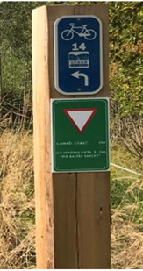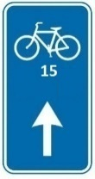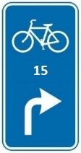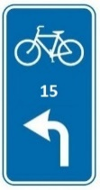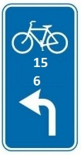

Paredzamā līguma izpildes vieta
Gulbenes novada teritorija (zīmju uzstādīšanas vietas pievienotas pielikumā).

Līguma izpildes termiņš:
Līguma izpildes termiņš: 1 mēnesis no līguma parakstīšanas dienas.

Pretendenta piedāvājuma derīguma termiņš: 1 mēnesis.

Plānotās zīmju un stabu uzstādīšanas vietas
Papildzīme nr. 857 „Velo maršruts” (izmērs 250x550mm).
Velomaršruts Nr.15/6
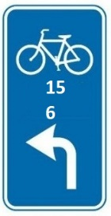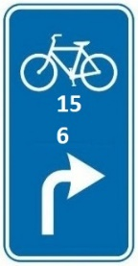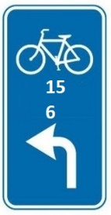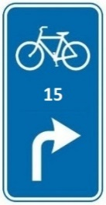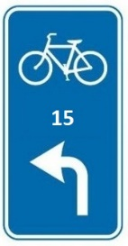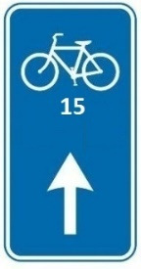
Vizuālais noformējums – Uz zīmes izvietots Nr. 15 un/vai Nr.6

GULBENES PILSĒTA

Karte ar norāžu atrašanās vietām:
https://www.google.com/maps/d/u/1/edit?mid=1ssELbp_WG3AF2fcwrdKn6AKhYojljRg&usp=sharing
Maršruta SAVIENOJUMA_zīmes
 | zīmes virziens, numurs | Zīmes numurs kartē | Kadastra numurs | GPS | Ceļa zīmes atrašanās vieta | Piezīmes  Piestiprināta pie ceļa zīmes esoša balsta/ jauns balsts
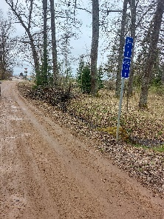 | Taisni Nr.15 | 1.punkts | 50010030057 | 57.18466, 26.77395 | Emzes iela | Uz esoša staba zem velomaršruta zīmju Nr. 11 un Nr. 166 zīmēm
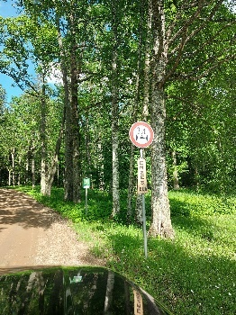 | Taisni Nr.15 | 2.punkts | 50010030057 | 57.18461, 26.77389 | Emzes iela | Uz esoša staba zem zīmes “Ass slodzes ierobežojums” stabs
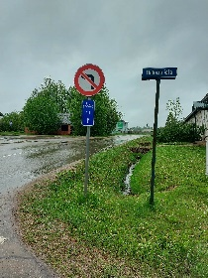 | Taisni Nr.15 | 3. punkts | 50010020285 | 57.18287, 26.76781 | Dzelzceļa iela | Uz esoša staba zem zīmes “Nogriezties pa kreisi aizliegts” un velomaršruts Nr.11
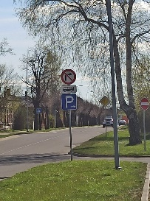 | Taisni Nr.15 | 4.punkts | 50010020293001 | 57.18189, 26.76567 | Dzelzceļa iela | Uz esoša staba zem zīmes “Stāvlaukums”
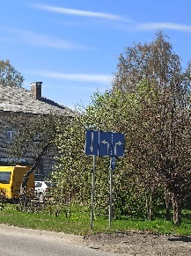 | Pa labi Nr.15 | 5.punkts | 50010010154 | 57.17848, 26.75724 | Dzelzceļa – Rīgas/Miera ielas krustojums (uz Dzelzceļa ielas) | Uz esoša staba ar zīmi par kustību joslu sadalījumu (blakus stabā velomarķējums Nr.6)
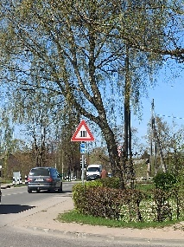 | Pa kreisi Nr.15 | 6.punkts | 50010070250 | 57.17836, 26.75636 | Dzelzceļa – Rīgas/Miera ielas krustojums (uz Miera/Rīgas ielas) | Uz staba ar zīmi “Dzelzceļš” un velomarķējumu nr.6
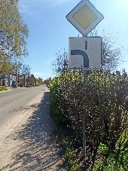 | Pa kreisi Nr.15 | 7.punkts | 50010070250 | 57.17839, 26.75614 | Miera iela pirms krustojuma ar Dzelzceļa ielu | Uz zīmes “Galvenais ceļš” staba

Kopā nepieciešams | Skaits
Norādes | 7

GULBENES NOVADS – TIRZAS PAGASTS
Karte ar norāžu atrašanās vietām:
https://www.google.com/maps/d/u/1/edit?mid=18OOaenY3q0nUxjHtg72D_96MAbJBXNU&usp=sharing
(uzklikšķinot uz velo simbola var redzēt norādes numuru un foto)

Maršruta SAVIENOJUMA_zīmes
Zīmes numurs kartē | zīmes virziens |  | Kadastra numurs | GPS | Ceļa zīmes atrašanās vieta, īpašnieks  (a/s km, ceļa puse) | Piezīmes  Piestiprināta pie ceļa zīmes esoša balsta/ jauns balsts
1.punkts | 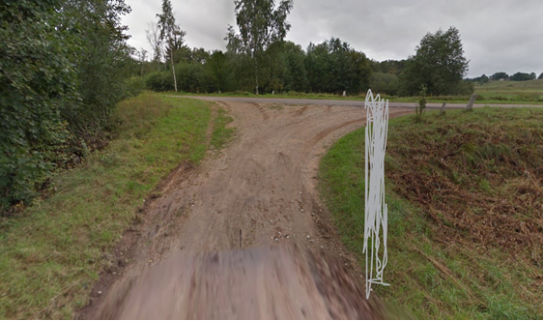  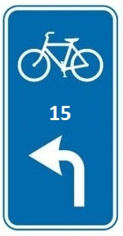
 | Pa kreisi Nr.15 |  | 50940040278001 | 57.137870, 26.428214 | Izbraucot gar tējnīcu uz Upes ielas – virziens uz tiltu | Jauns stabs
2.punkts | 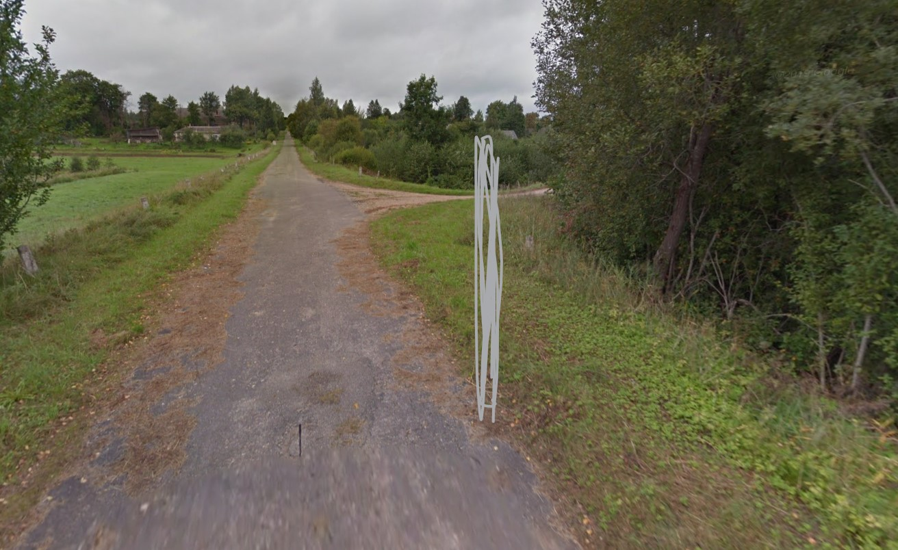  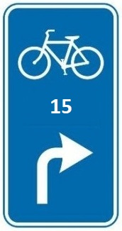
 | Pa labi Nr.15 |  | 50940040295 | 57.137734, 26.428292 | Virziens no tilta/Upes iela uz tējnīcu | Jauns stabs
3.punkts | 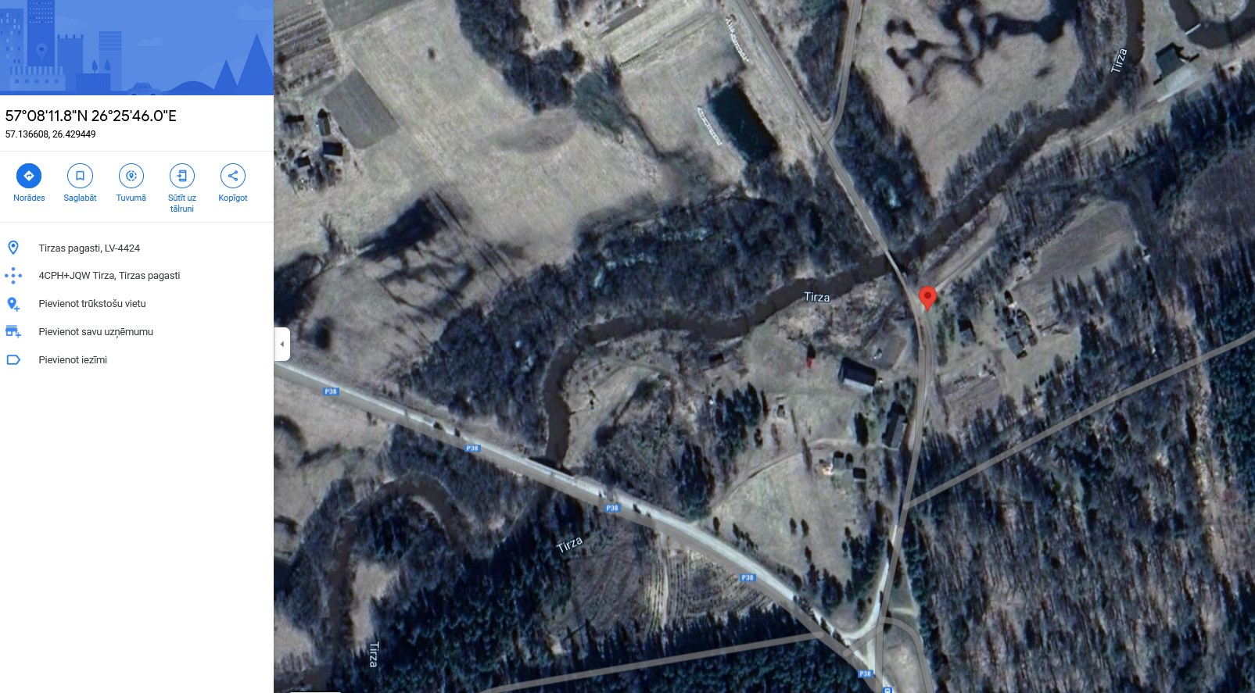
 | Taisni Nr.15 | 3.punkts (a) | 50940060040001 | 57.136608, 26.429449 | Pašvaldības ceļš uz estrādi, krustojums pirms tilta | Jauns stabs
 | Taisni Nr.15 | 3.punkts (b) | 50940060040001 | 57.136608, 26.429449 | Pašvaldības ceļš uz estrādi, krustojums pirms tilta | Tas pats stabs, zīme no otras puses

Kopā nepieciešams | Skaits
Norādes | 4
Balsti | 3

UZ NOVADA CEĻIEM
Karte ar norāžu atrašanās vietām:
https://www.google.com/maps/d/u/1/edit?mid=1wCnBO8I2Owjwx7oAI7VYinsol-Yz7Zs&usp=sharing
(uzklikšķinot uz velo simbola var redzēt norādes numuru)

Maršruta SAVIENOJUMA_zīmes
Nr. kartē | Zīmes virziens | Kadastra numurs | GPS | Ceļa zīmes atrašanās vieta | Piezīmes  Piestiprināta pie ceļa zīmes esoša balsta/ jauns balsts
1 | 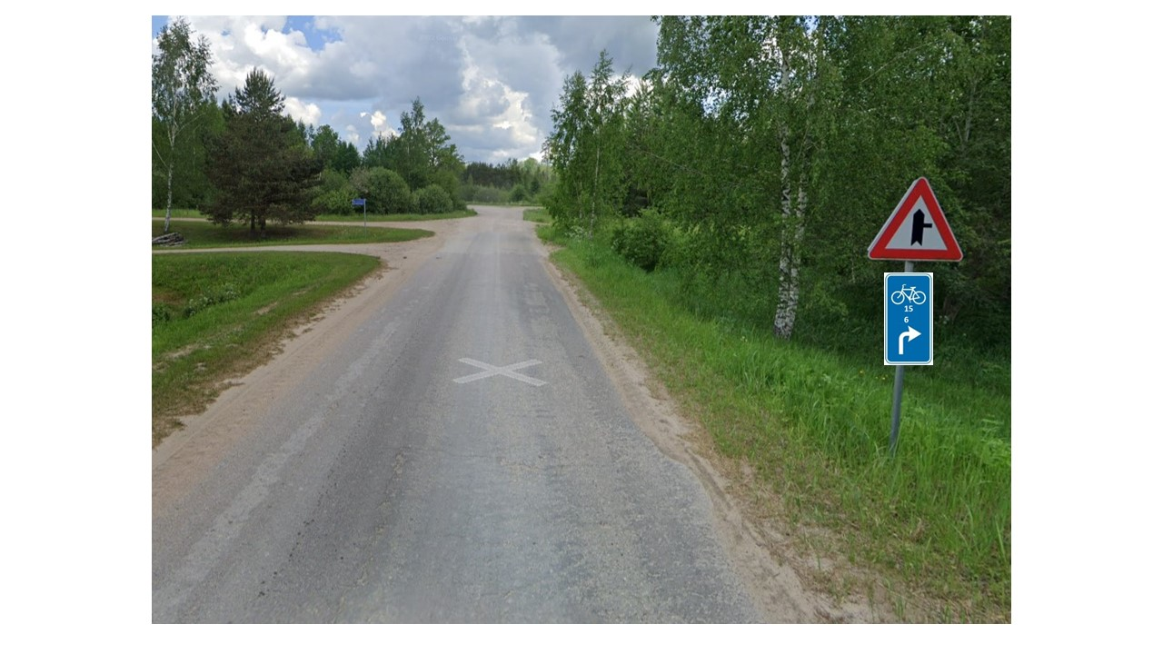
 | Pa labi Nr.15 un Nr. 6 | 50560040243 | 57.17284, 26.5046 | V413 | Uz staba pie ceļa zīmes “Krustojums ar mazāks nozīmes ceļu”
2 | 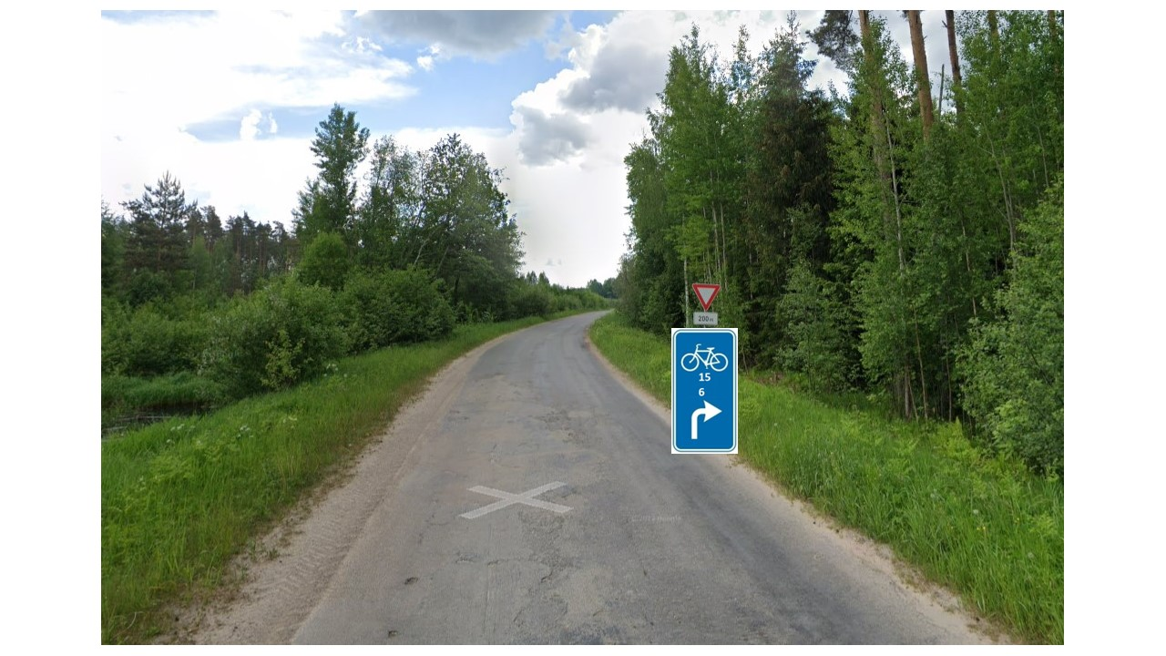
 | Pa labi Nr.15 un Nr. 6 | 50560040248 | 57.16785, 26.50802 (aptuvens) | Pirms V413 un V847 krustojuma  (uz ceļa V413) | Zīme uz esoša balsta. Zīmes Nr. 206 “Dodiet ceļu” Nr.801 papildzīme “Attālums līdz objektam”
3 | 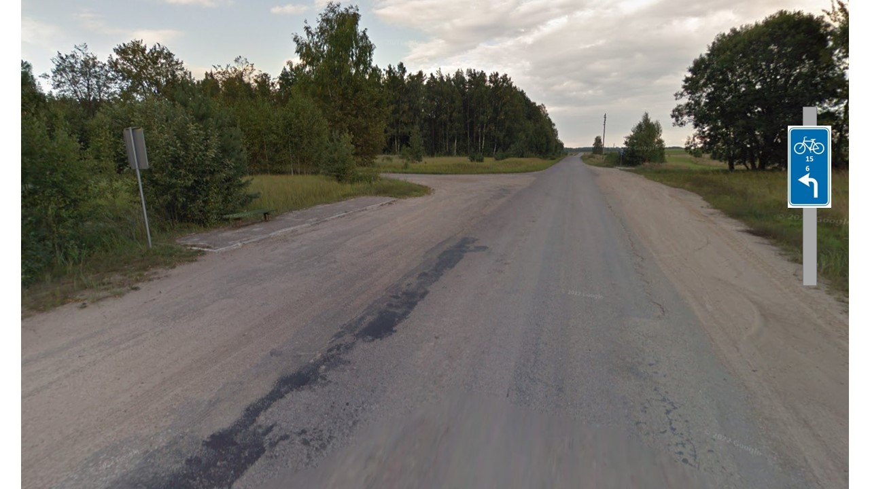
 | Pa kreisi Nr.15 un Nr. 6 | 50560040244 | 57.16763, 26.50796 | Pirms ceļa V847 un V413 krustojuma (uz ceļa V847) | Jauns stabs
4 | 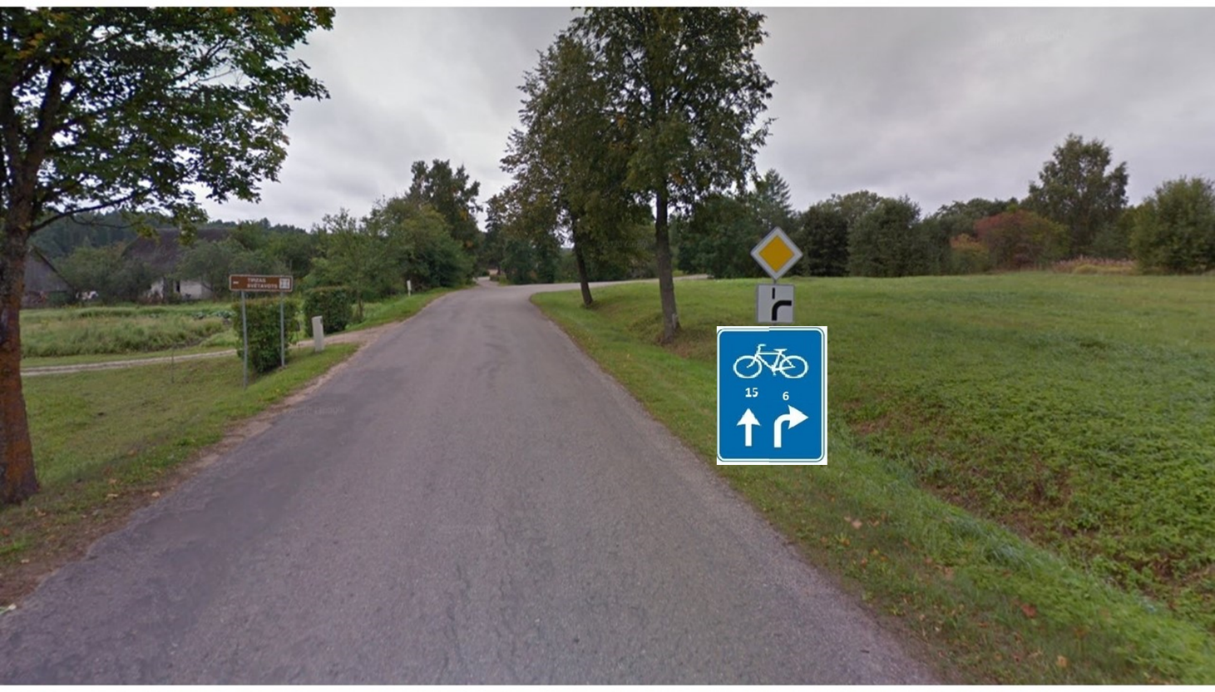
 | Pa labi Nr.6,  taisni Nr.15 – abas norādes uz vienas zīmes | 50940040242 | 57.142189, 26.433857 | V847 (pie Tirzas baznīcas) | Pie ceļa zīmes “Galvenais ceļš” staba.
5 | 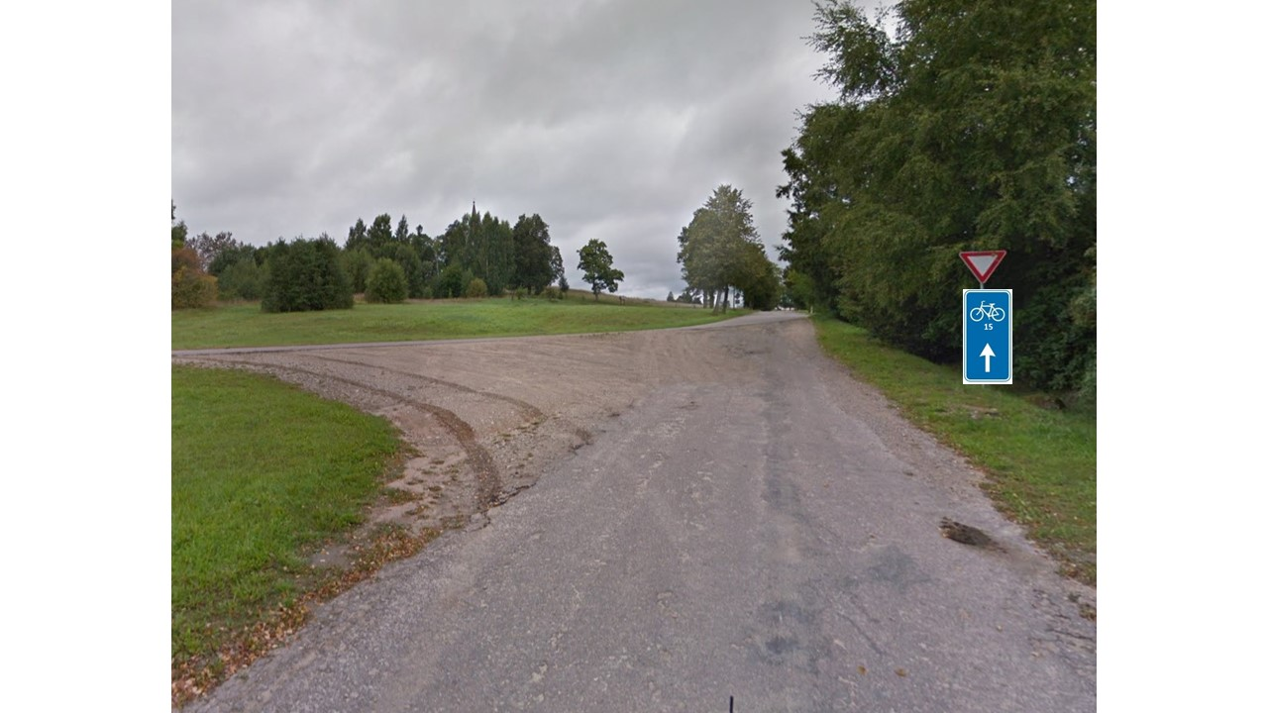
 | Taisni Nr. 15 | 50940040278001 | 57.141426, 26.433039 | Krustojums Upes iela – V847 (uz pašvaldības ceļa) | JAUNS STABS!
6 | 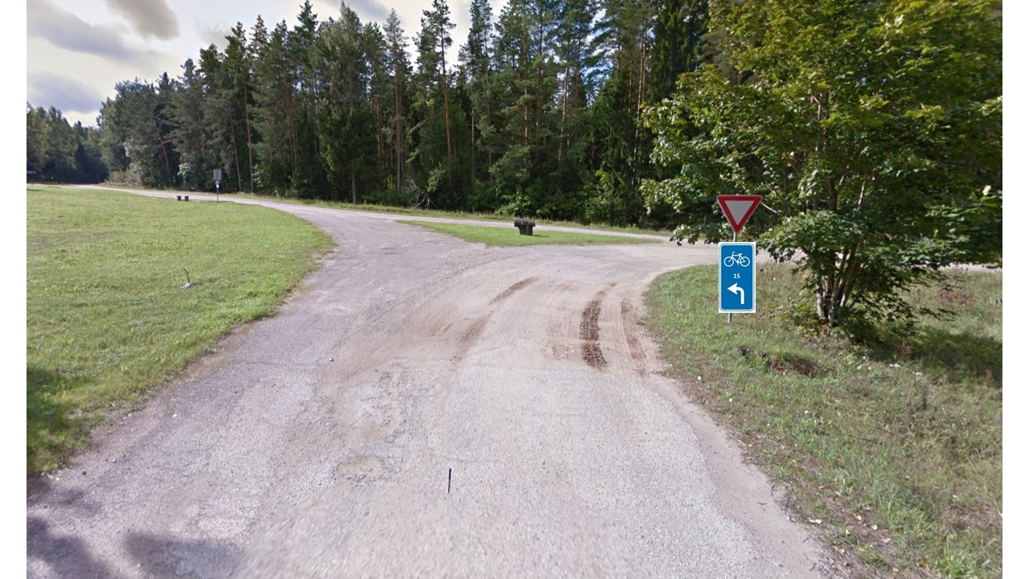
 | Pa kreisi Nr.15 | 50940060040001 | 57.13448, 26.4288 | Pašvaldības ceļš uz Tirzas estrādi | JAUNS STABS!
7 | 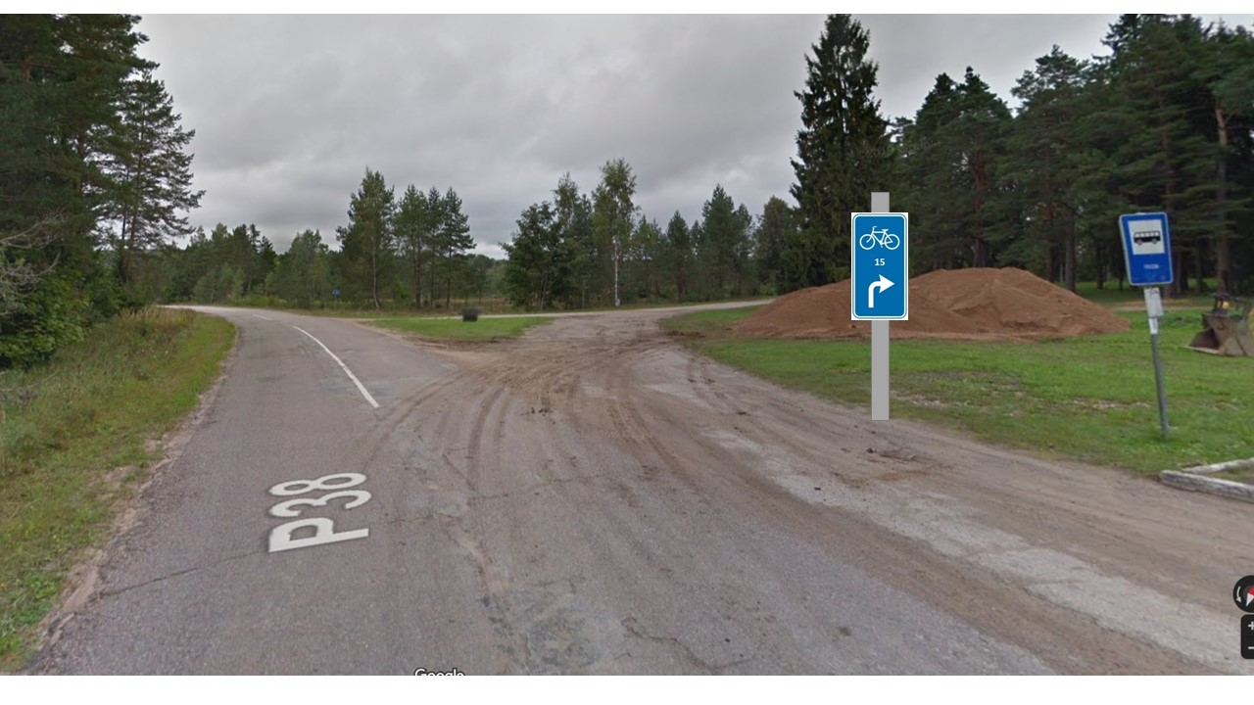  Vizualizācija aptuvena, plāksne jāuzstāda uz esoša balsta, kas foto neuzrādās.
 | Pa labi Nr.15 | 50940060034 | 57.13406, 26.42891 | Uz P38 | Zīme uz esoša balsta. Zīmes Nr. 112 “Nelīdzens ceļš” un zīmes Nr. 802 papildzīme “Darbības zona”
8 | 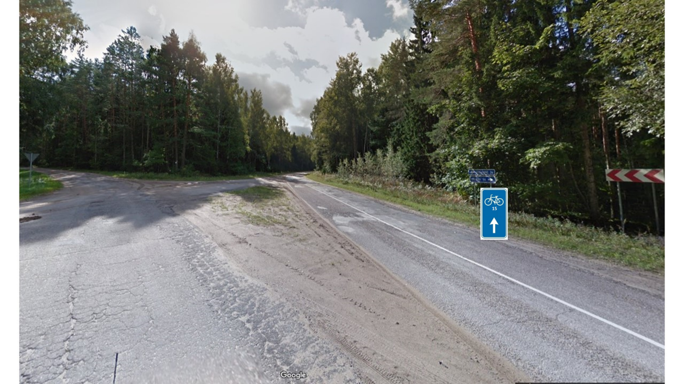
 | Taisni Nr.15 | 50940060034 | 57.13368, 26.42909 | P38 un V430 krustojums  (uz P38) | Piestiprināta pie zīmes “Velēna 14” balsta
9 | 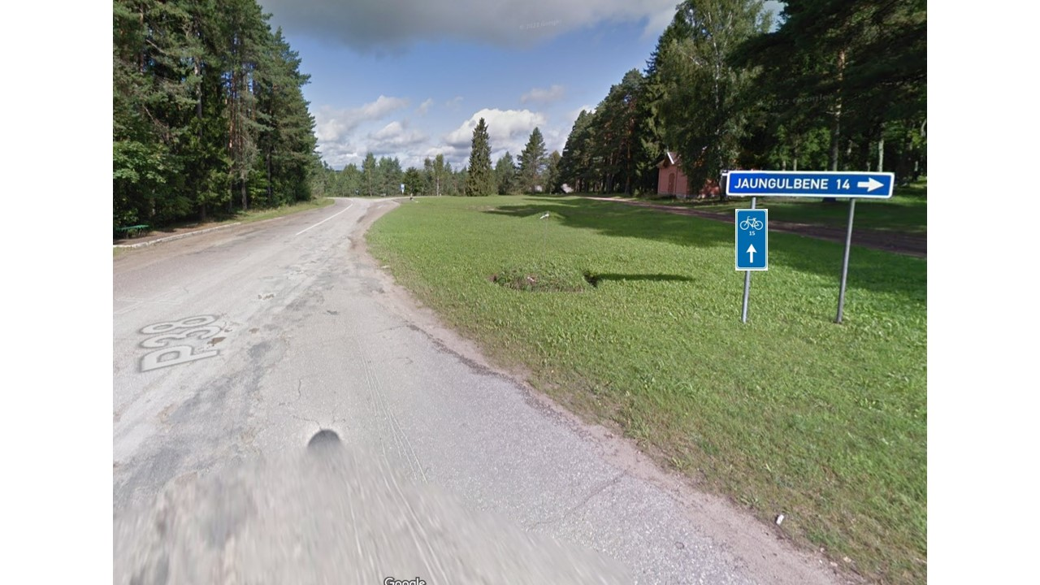
 | Taisni Nr.15 | 50940060034 | 57.133651, 26.429518 | Krustojums P38 un V430 | Uz norādes “Jaungulbene 14” staba
10 | 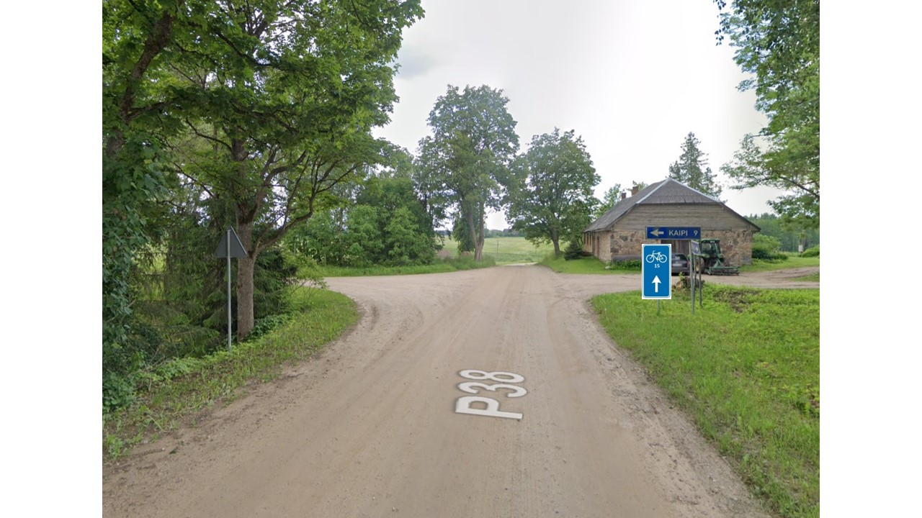
 | Taisni Nr.15 | 50940090103 | 57.089484, 26.408973 | Krustojums P38 un V447  (Uz P38) | Uz norādes “Kaipi 9” staba
11 | 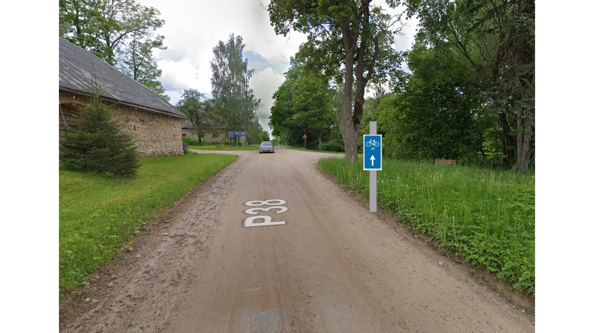
 | Taisni Nr.15 | 50940090103 | 57.08941, 26.40917 | Krustojums P38 un V447  (Uz P38) | Jauns stabs
12 | 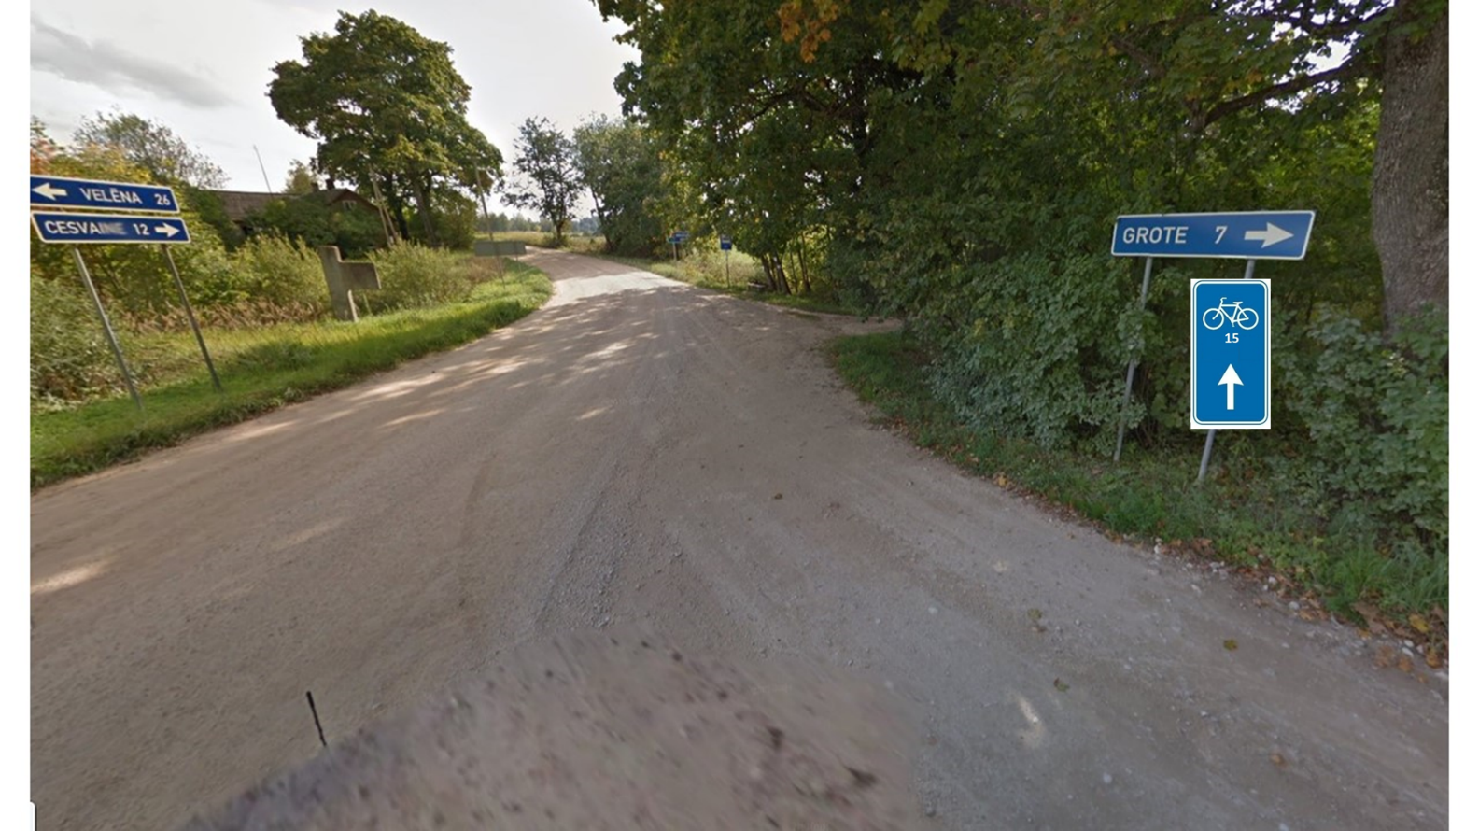
 | Taisni Nr.15 | 50940110098 | 57.046890, 26.380471 | P38 un V432 krustojums | Uz zīmes “Grote 7” staba
13 | 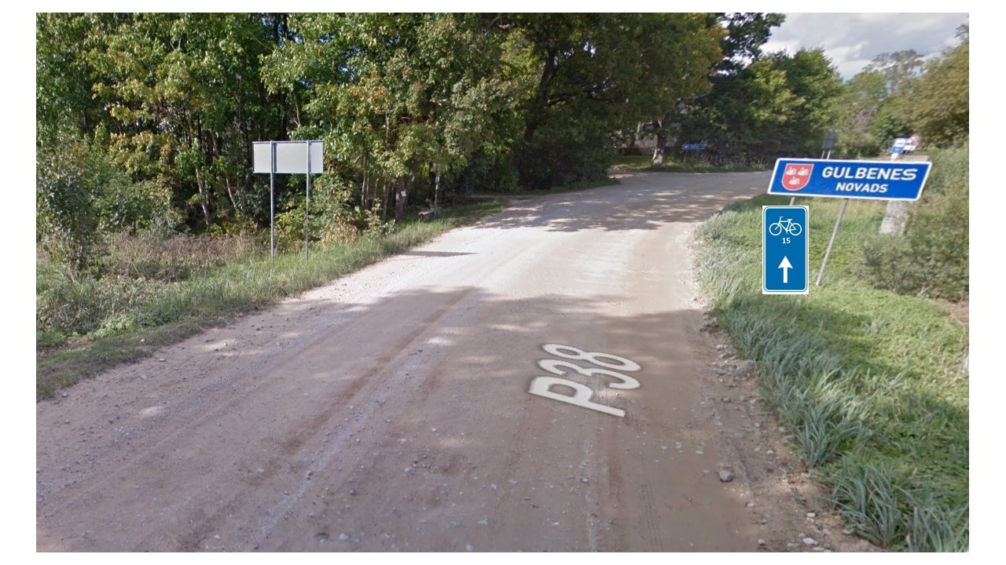
 | Taisni Nr.15 | 50940110098 | 57.046483, 26.380551 | P38, Gulbenes – Madonas novadu robeža | Uz zīmes “Gulbenes novads” staba

Kopā nepieciešams | Skaits
Norādes | 13
Balsti | 4

Maršruta norādes - kompozītmateriāla

Nr. | zīmes virziens |  |  | GPS | Ceļa zīmes atrašanās vieta,  (a/s km, ceļa puse) | Piezīmes  Piestiprināta pie ceļa zīmes esoša balsta/ jauns balsts
1.Zaļā ceļa gulsnis | Pa labi/pa kreisi  Nr.15 |  |  | 57.190235, 26.782592 | uz “zaļā ceļa” krustojumā ar Emzes ielu | Uz esoša gulšņa
 | 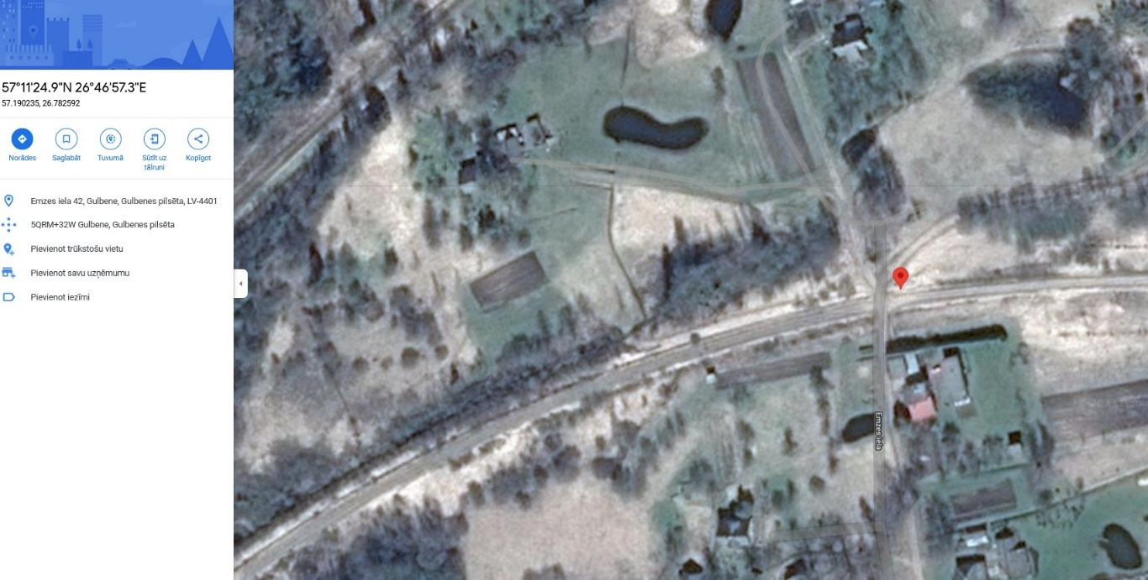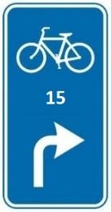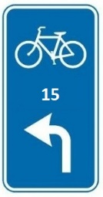
2. Pie Brīvības ielas | Taisni Nr.15 |  |  | 57.179270, 26.741726 | Pie “zaļā ceļa” krustojuma ar Brīvības ielu | Pie info stenda vai esošā gulšņa (tiks precizēts)
 | 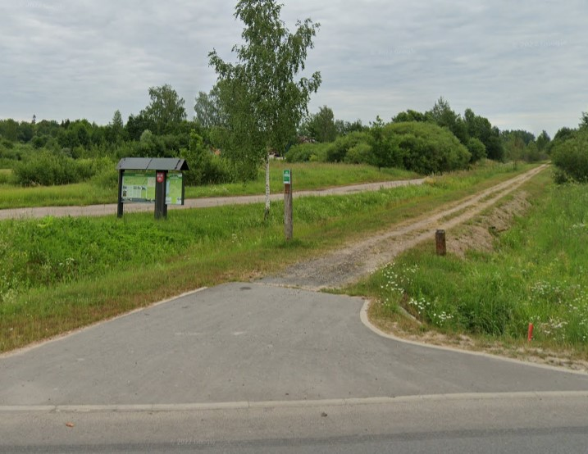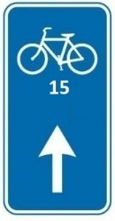
3.Zaļā ceļa gulsnis 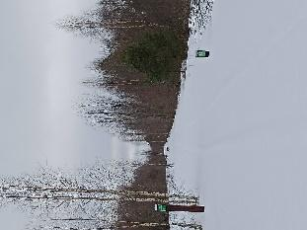 | Pa kreisi Nr.15 un Nr. 6 |  |  | 57.17324, 26.50465 | Zaļais dzelzceļš “Gulbene – Ieriķi” | Piestiprināta pie esoša gulšņa
 | 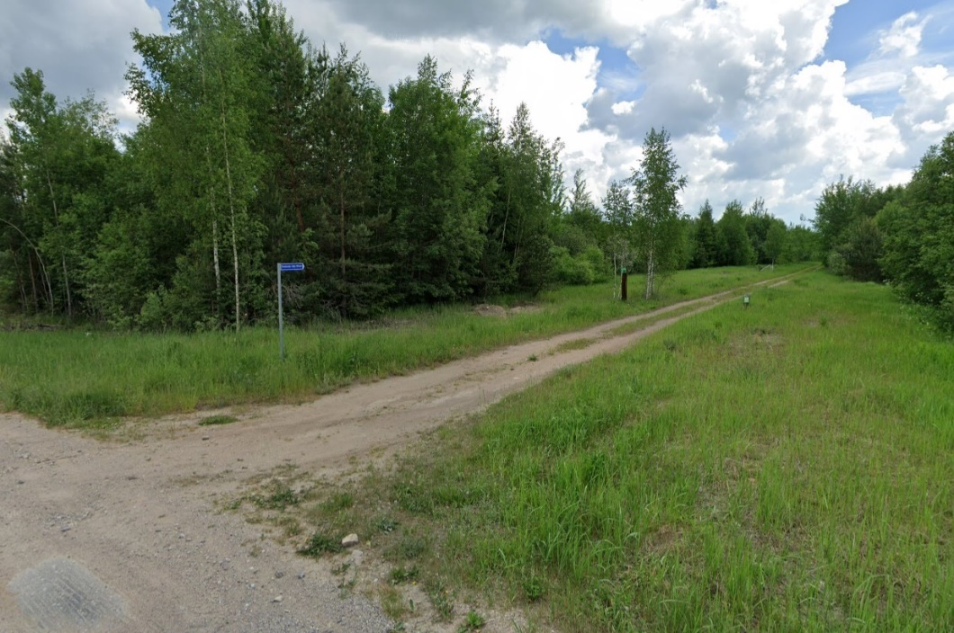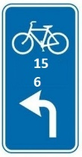

Kopā nepieciešams | Skaits
Norādes | 4

